Informatīvais ziņojums
„Par Pasaules Bankas un Starptautiskā valūtas fonda tehniskās palīdzības 2007.gada 11.-22.jūnija misijas sniegto situācijas raksturojumu veselības nozarē un par iespējām īstenot misijas ieteikumus”

I.Vispārējā informācija

No 2007.gada 11.jūnija līdz 22.jūnijam Latvijā tika organizēta Pasaules Bankas un Starptautiskā valūtas fonda tehniskās palīdzības misijas vizīte, kuras mērķis bija sniegt konsultācijas par valsts budžeta izdevumu racionalizācijas iespējām valsts sektora darba samaksas un kapitālo izdevumu kategorijās, kā arī veselības, izglītības, sociālās aizsardzības un lauksaimniecības nozarēs.

II. Misijas rezultātā identificētās problēmas, ieteikumi
un Veselības ministrijas veiktā situācijas analīze, priekšlikumi par iespējām īstenot misijas ieteikumus

- Identificētā problēma valsts sektora darba samaksas kategorijā.
Valsts budžetā iekļautais līdzekļu apjoms, ko paredzēts novirzīt darba samaksai sniedz tikai daļēju priekšstatu par algu attīstību valsts sektorā, piemēram, ārstniecības personāla algas valsts budžetā tiek atspoguļotas kā maksājumi par pakalpojumiem.

Situācijas analīze:
Tā kā Latvijā ārstniecības personas nav valsts amatpersonas, tad atbilstoši Ministru kabineta 2006.gada 19.decembra noteikumiem Nr.1046 „Veselības aprūpes organizēšanas un finansēšanas kārtība” ārstniecības personu, kas sniedz no valsts budžeta apmaksātos veselības aprūpes pakalpojumus ārstniecības iestādēs, kuras noslēgušas līgumu par sniegto veselības aprūpes pakalpojumu apmaksu, darba samaksa ir ietverta veselības aprūpes pakalpojumu kopējās izmaksās. Savukārt Ministru kabineta 2006.gada 30.novembra noteikumos Nr.980 „Noteikumi par darba samaksu ārstniecības personām” ir noteikta ārstniecības personu darba algas zemākā likme un ārstniecības personas mēneša darba algas konkrēto apmēru atbilstoši amata kvalifikācijas kategorijai nosaka ārstniecības iestādes vadītājs.
Lai nodrošinātu informācijas apmaiņu par veselības aprūpes pakalpojumu sniegšanu un apmaksu no valsts budžeta līdzekļiem, saskaņā ar Ministru kabineta 2006.gada 19.decembra noteikumu Nr.1046 „Veselības aprūpes organizēšanas un finansēšanas kārtība” 26.pielikumu ikvienam veselības aprūpes pakalpojumu sniedzējam, kuram noslēgts līgums ar Veselības obligātās apdrošināšanas valsts aģentūru, jānodrošina informācijas ievadīšana šīs aģentūras datu informācijas sistēmā par tā sniegtajiem no valsts budžeta apmaksātajiem veselības aprūpes pakalpojumiem, tai skaitā arī pārskats par vidējo darba samaksu ārstniecības iestādēs (noteikumu 26.pielikums).
Ārstniecības personāla algu turpmākā attīstība ir noteikta ar Ministru kabineta 2006.gada 6.novembra rīkojumu Nr.870 apstiprinātajā programmā „Cilvēkresursu attīstība veselības aprūpē 2006.-2015.gadam”, kur viens no plānotajiem pasākumiem ir pilnveidot ārstniecības personu, neatliekamās medicīniskās palīdzības autovadītāju un pārējo veselības aprūpes institūcijās strādājošo darba samaksas un sociālo garantiju sistēmu, kas paredz ārstniecības personām noteikt tautsaimniecībā konkurēt spējīgu darba samaksu un aktualizēt veselības pakalpojumu tarifus saskaņā ar darba samaksas pieaugumu.

Misijas ieteikumi:
Uzlabot kontroli un informāciju par algām un nodarbinātību visā valsts sektorā un padarīt no budžeta finansēto darba samaksas informācijas sistēmu caurskatāmāku, iekļaujot tajos visu valsts sektorā strādājošo darbinieku atalgojumu.

Priekšlikumi par iespējām īstenot misijas ieteikumus:
Attīstot ārstniecības personu darba apmaksas sistēmu, ir paredzēts saglabāt principu, ka darba alga ir ietverta veselības aprūpes pakalpojumu kopējās izmaksās. Bet, lai uzlabotu kontroli un darba algas samaksas caurskatāmību, ir nepieciešams precizēt Ministru kabineta 2006.gada 19.decembra noteikumus Nr.1046 „Veselības aprūpes organizēšanas un finansēšanas kārtība” un pēc vienotas metodoloģijas izveidot informācijas apmaiņas sistēmu starp Veselības obligātās apdrošināšanas valsts aģentūru un veselības aprūpes pakalpojumu sniedzējiem tā, lai dati par ārstniecības iestādes darbinieku atalgojumu būtu savstarpēji salīdzināmi un kvalitatīvāk analizējami. Pēc šādas informācijas sistēmas pilnveidošanas apkopotos datus par visu darbinieku vidējo darba samaksu ārstniecības iestādēs varētu publicēt Veselības ministrijas mājas lapā.

Turpmākās darbības virzieni:
- Jāpilnveido veselības aprūpes iestāžu sniegtā informācijas kvalitāte un salīdzināmība par darba samaksu;
- Jānodrošina minētās informācijas pieejamība, publicējot to Veselības ministrijas mājas lapā.

- Identificētās problēmas valsts budžeta izdevumos veselības nozarei:
  - Salīdzinot ar citām Centrāleiropas valstīm, Latvija atpaliek veselības sektora modernizācijas plāna īstenošanā;
  - Latvijas veselības sektors uzstāda salīdzinoši vāju iedzīvotāju veselības rādītāju līmeni ar ievērojami lielākiem resursiem nekā citās Centrāleiropas valstīs;
  - Salīdzinot ar efektīvākiem veselības sektoriem, Latvijā ir lielāks slimnīcu un gultu skaits, lielāks poliklīniku skaits, pastāv neatbilstošs ārstniecības personu sadalījums pa ārstniecības iestādēm, ir augstāks hospitalizācijas līmenis, ilgs vidējais hospitalizācijas laiks, salīdzinoši liels ambulatoro pacientu apmeklējumu skaits, kā arī liekas štata vienības Veselības ministrijā;
  - Veselības sektors uzrāda augstas tuberkulozes saslimstības un bērnu mirstības līknes, zemu profilaktisko aprūpi vēža atklāšanā, augstu alkoholisma, smēķēšanas, traumatisma un dzīvesveida izraisītu slimību līkni un salīdzinoši zemu paredzamo mūža ilgumu, kas norāda, ka ir neatbilstoša veselības aprūpes kvalitāte un ir nepieciešams uzlabot slimību profilaksi ar lielām ārstēšanas izmaksām saistītu saslimšanu ierobežošanai;
  - Tā kā hospitalizēto pacientu aprūpei Latvijā tērē vairāk finanšu līdzekļus nekā citās valstīs, nepietiek finansējuma kapitālajiem ieguldījumiem un ārstniecības iestāžu uzturēšanas izdevumiem;
  - Pašreizējā pakalpojumu sniedzēju maksājumu sistēma rada negatīvus stimulus, kas palēnina veselības sektora racionalizācijas plāna izpildi:
2.6.1. maksājumi pēc piereģistrēto pacientu skaita ģimenes ārstiem, maksājumi speciālistam par katru epizodi, maksājumi slimnīcām par sniegtajiem pakalpojumiem atbilstoši gultas dienu tarifam;
2.6.2. tarifi tiek aprēķināti, pamatojoties uz jaudām, nevis efektīvāko pakalpojumu sniedzēju izmaksām par vienību;
2.6.3. atbrīvojums no līdzmaksājuma par neatliekamās medicīniskās palīdzības sniegšanu mudina pacientus meklēt dārgāko (kas ir neatliekamā medicīniskā palīdzība), nevis apmeklēt ģimenes ārstu;
2.6.4. neefektīva farmaceitisko produktu apgāde (decentralizēta farmakoloģisko preču iepirkšana).

Situācijas analīze:
1. Ambulatorās un stacionārās veselības aprūpes pakalpojumu sniedzēju attīstības programmas īstenošana.
Lai nodrošinātu iedzīvotājiem kvalitatīvu veselības aprūpes pakalpojumu pieejamību un panāktu efektīvu resursu izlietojumu veselības aprūpē, Veselības ministrija ir izstrādājusi Ambulatorās un stacionārās veselības aprūpes pakalpojumu sniedzēju attīstības programmu, kas apstiprināta ar Ministru kabineta 2004.gada 20.decembra rīkojumu Nr.1003, un minētās programmas ieviešanas plānu 2005.-2010.gadam, kas apstiprināts ar Ministru kabineta 2005.gada 28.decembra rīkojumu Nr.854.
Pamatojoties uz minētajiem politikas plānošanas dokumentiem, notiek veselības aprūpes pakalpojumu sniedzēju skaita un izvietojuma optimizācija, tiek plānotas investīcijas ārstniecības iestādēm un sniegts atbalsts no Eiropas Savienības fondu finansējuma.
Atbilstoši Ambulatorās un stacionārās veselības aprūpes pakalpojumu sniedzēju attīstības programmas ieviešanas plānam 2005.-2010.gadam, laika periodā no 2005.gada sākuma līdz 2007.gada septembrim ir izveidotas 12 slimnīcu apvienības, kā arī 12 pārprofilējamās slimnīcas ir pārveidotas par veselības aprūpes centriem. Minētajā laika periodā slimnīcu skaits ir samazinājies no 112 līdz 81.
Veselības nozares modernizācijas plāna – Ambulatorās un stacionārās veselības aprūpes pakalpojumu sniedzēju attīstības programmas – īstenošanu apgrūtina situācija, ka, izveidojot stacionāro ārstniecības iestāžu apvienības un pārveidojot slimnīcas par veselības aprūpes centriem, valstī ir samazinājies kopējais slimnīcu skaits, tomēr kopējais slimnīcu gultu skaits nav būtiski samazinājies. Apkopotā informācija no lielākās daļas lokālo daudzprofilu slimnīcu izstrādātajām attīstības vīzijām (attīstības plāniem) par slimnīcas apkalpes teritorijā esošo iedzīvotāju saslimstību un demogrāfijas datu analīzi, kā arī iepriekšējās darbības izvērtējumu un pieejamajiem resursiem, tai skaitā cilvēkresursiem, norāda, ka vairums tā sauktās mazās slimnīcas nevar nodrošināt stacionāro akūto medicīnisko palīdzību 24 stundas diennaktī atbilstošā kvalitātē, nodrošinot sniegto pakalpojumu izmaksu efektivitāti. Tomēr iepriekšminētajos attīstības plānos šīs slimnīcas paredz arī turpmāk attīstīties kā lokālās daudzprofilu slimnīcas, tam paredzot ievērojamus finanšu līdzekļus, kurus ne valsts, ne pašvaldība, ne pati iestāde nevar nodrošināt. Jāņem vērā, ka arī pašvaldības, kas pārsvarā ir lokālo daudzprofilu slimnīcu īpašnieces, uzskata, ka katrā pašvaldībā ir nepieciešams saglabāt stacionāro ārstniecības iestādi, kas sniedz stacionāro akūto medicīnisko palīdzību, kam ir nepieciešamas dārgas tehnoloģijas un augsti specializēts medicīniskais personāls.

- Iedzīvotāju veselības rādītāji salīdzinājumā ar veselības aprūpei tērētajiem resursiem.
Analizējot kopējos izdevumus veselības nozarei un sasniegtos rezultātus (jaundzimušo paredzamo vidējo mūža ilgumu), jāsecina, ka Latvija ietilpst to Eiropas reģiona valstu grupā, kur, apgūstot veselības aprūpei paredzēto finansējumu, netiek pietiekami izvērtēta plānoto pasākumu nozīme sabiedrības veselības uzlabošanā un to izmaksu efektivitāte, kā rezultātā finansējums samērā bieži tiek sadalīts sadrumstaloti, nesasniedzot iepriekš izvirzītos sagaidāmos rezultātus. Piemēram, Igaunijā un Polijā izdevumi veselības nozarē 2004.gadā bija mazāki nekā Latvijai, taču jaundzimušo paredzamais vidējais mūža ilgums bija lielāks (skat. 1.attēlu).
Jāatzīmē, ka svarīgi ir ne tikai tas, cik veselības nozarei kopumā tiek izdoti līdzekļi, bet arī tas, kāda ir proporcija starp valsts un privātajiem līdzekļiem. Aplūkojot datus redzams, ka Latvijas valsts veselības nozarei atvēl vismazāk līdzekļu, salīdzinot ar pārējām Centrālās un Austrumu Eiropas valstīm (1.tabula).

1.attēls. Kopējie izdevumi veselības nozarei no IKP (%) un jaundzimušo paredzamais vidējais mūža ilgums (gadi), 2004.gads (PVO datu bāze „Health for all”)
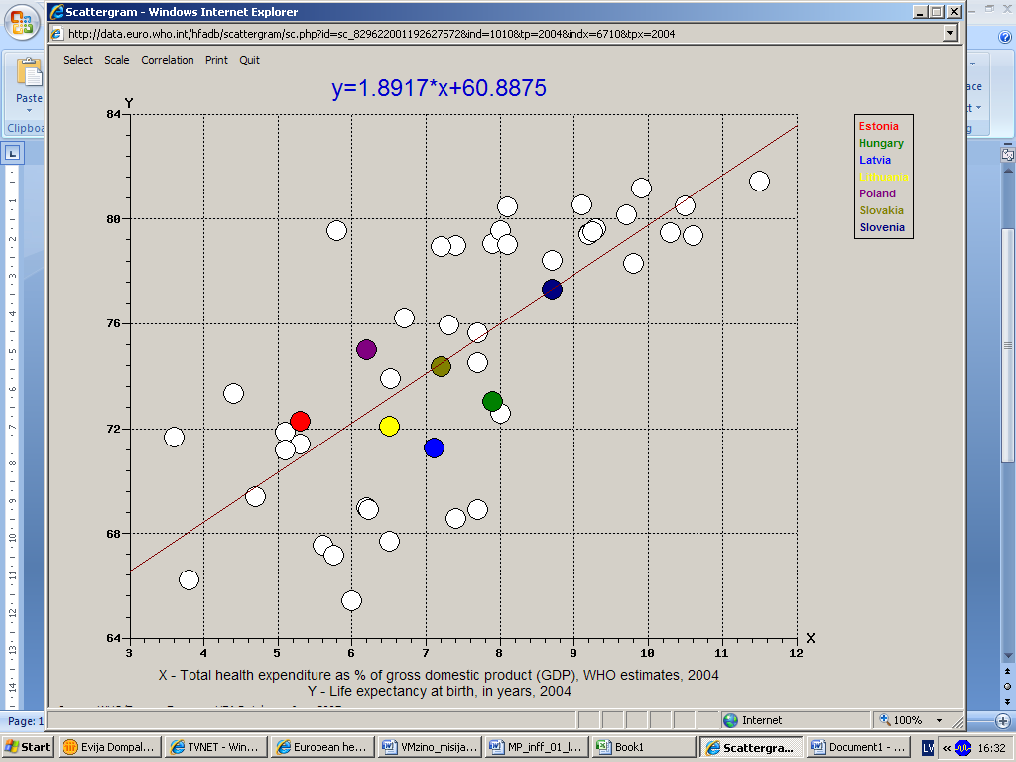

 | Valdības izdevumi veselības nozarei % no kopējiem izdevumiem veselībai |  |  |  | Privātie izdevumi veselības nozarei % no kopējiem izdevumiem veselībai |  |  |  | Valdības izdevumi veselības nozarei uz vienu iedzīvotāju (pēc starptautiskā dolāra kursa)
 | 2001 | 2002 | 2003 | 2004 | 2001 | 2002 | 2003 | 2004 | 2001 | 2002 | 2003 | 2004
Latvija | 51,2 | 52,1 | 51,3 | 56,6 | 48,8 | 47,9 | 48,7 | 43,4 | 269,6 | 313,4 | 345,1 | 482,3
Lietuva | 72,6 | 74,9 | 76,0 | 75,0 | 27,4 | 25,1 | 24,0 | 25,0 | 437,0 | 502,9 | 585,4 | 632,7
Igaunija | 78,6 | 77,1 | 77,1 | 76,0 | 21,4 | 22,9 | 22,9 | 24,0 | 411,6 | 436,5 | 503,2 | 571,2
Ungārija | 69,0 | 70,2 | 72,3 | 71,6 | 31,0 | 29,8 | 27,7 | 28,4 | 673,9 | 783,1 | 922,9 | 936,5
Polija | 71,9 | 71,2 | 70,0 | 68,6 | 28,1 | 28,8 | 30,0 | 31,4 | 465,4 | 522,5 | 527,2 | 558,8
Slovēnija | 76,8 | 76,8 | 74,8 | 75,6 | 23,2 | 23,2 | 25,2 | 24,4 | 1212,7 | 1261,0 | 1297,7 | 1371,7
Slovākija | 84,7 | 85,1 | 79,2 | 75,8 | 15,3 | 14,9 | 20,8 | 26,2 | 682,4 | 769,9 | 771,5 | 782,4
1.tabula. Valstu izdevumi veselības aprūpei (PVO datu bāze „Health for all”)

Kā norāda veselības ekonomikas eksperti ir novērojama cieša saistība starp valdības finansējuma apmēru veselības nozarei un paredzamo vidējo mūža ilgumu. Ņemot vērā to, ka Latvijā valdība veselības nozarei atvēl vismazāk līdzekļus, salīdzinot ar citām Centrālās un Austrumu Eiropas valstīm, jaundzimušo paredzamais vidējais mūža ilgums ir vismazākais (skat. 2.attēlu).

2.attēls. Valdības izdevumi veselības nozarei no IKP (%) un jaundzimušo paredzamais vidējais mūža ilgums (gadi), 2004.gads (PVOdatu bāze„Health for all”)
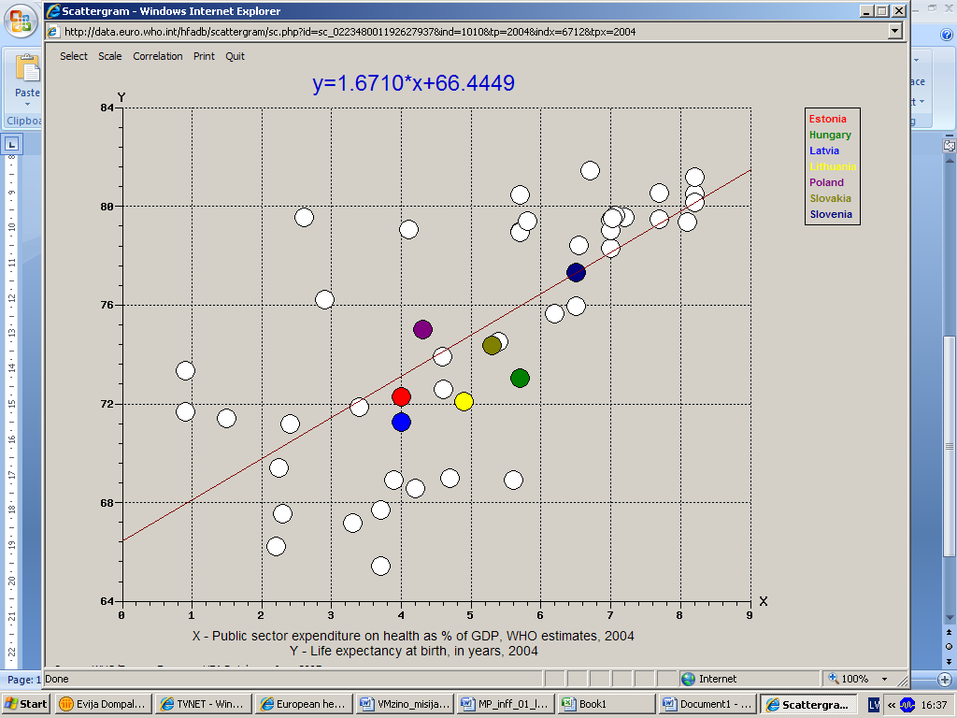

- Veselības aprūpes rādītāji un valsts pārvalde veselības nozarē.
Latvijā gultu skaits uz 100 000 iedzīvotājiem (768,0) ir lielāks nekā vidēji Eiropas Savienībā (586,2), tomēr tas ir mazāks nekā daļā, t.s. "jauno" Eiropas Savienības dalībvalstu, piemēram, Ungārijā (782,7), Čehijā (847,4), Lietuvā (843,2). Tas pats attiecināms arī uz slimnīcu skaitu, rēķinot uz 100 000 iedzīvotājiem (Latvijā (4,7), Eiropas Savienībā vidēji (3,04), savukārt Lietuvā (5,07), Kiprā (11,5)).
Īstenojot Ambulatorās un stacionārās veselības aprūpes pakalpo-jumu sniedzēju attīstības programmu 2005.-2010.gadam, slimnīcu un gultu skaits tiks samazināts. Tā, piemēram, izveidojot slimnīcu apvienības un 12 stacionārās ārstniecības iestādes pārveidojot par veselības aprūpes centriem ir samazinājies valstī kopējais slimnīcu skaits no 112 līdz 81 un kopējais gultu skaits laika periodā no 2004.gada ir samazinājies no 17,9 tūkstošiem gultu (77,4 gultas uz 10 000 iedzīvotājiem) uz 17,4 tūkstošiem gultu (76,1 gulta uz 10 000 iedzīvotājiem). Pēdējā gada laikā gada vidējais gultu skaits valstī ir samazinājies vairāk nekā par 200 gultām. Atbilstoši iepriekšminētajam politikas plānošanas dokumentam 2010.gadā ir plānots sasniegt rādītāju 14,6 tūkstoši gultu (66,3 gultas uz 10 000 iedzīvotājiem).
Vidējais pacientu uzturēšanās ilgums slimnīcā (ieskaitot ilgstošās uzturēšanās slimnīcas) Latvijā (9,3 dienas) ir viens no lielākiem Eiropas Savienībā, tomēr tas ir mazāks nekā Čehijā (10,8 dienas), Lietuvā (10,2 dienas).
Hospitalizācijas gadījumu skaits Latvijā no 2004.gada līdz 2006.gadam ir nemainīgs (23,1 uz 100 iedzīvotājiem).
Ambulatoro apmeklējumu skaits uz vienu cilvēku gadā Latvijā (5,2) ir mazāks nekā vidēji Eiropas Savienībā (6,84) un viens no mazākajiem "jauno" Eiropas Savienības dalībvalstu vidū (Ungārijā (12,9), Čehijā (15,2), Lietuvā (6,7), Slovākijā (12,4), Slovēnijā (7,3)).
Saskaņā ar Veselības obligātās apdrošināšanas valsts aģentūras datiem no visiem veselības aprūpes pakalpojumu apmaksai paredzētajiem valsts līdzekļiem 2006.gadā 7,35 % tika tērēti neatliekamās medicīniskās palīdzības brigāžu apmaksai, 34,26 % ambulatoro pakalpojumu apmaksai un 58,39% stacionāro veselības aprūpes pakalpojumu apmaksai. Salīdzinot 2004.gada Pasaules Veselības organizācijas datus ar citām Eiropas reģiona valstīm, Latvija ļoti daudz veselības aprūpei paredzēto līdzekļu tērē stacionāro veselības aprūpes pakalpojumu apmaksai, jo, piemēram, Dānijā no visiem veselības aprūpei paredzētajiem līdzekļiem stacionārās veselības apmaksai tika tērēti 30,1%, Igaunijā – 32,5%, Somijā – 34,8%, Norvēģijā – 40,9%, bet Latvijā – 60,1%.
Galvenās cilvēkresursu problēmas veselības aprūpē ir ārstniecības personu vecuma struktūra un reģionālais izvietojums, kā rezultātā ir nepietiekams ārstniecības personu skaits atsevišķos reģionos vai atsevišķās ārstniecības iestādēs. Gandrīz 25% no ārstniecības personu reģistrā reģistrētajiem ārstiem nestrādā veselības aprūpes nozarē, 11,9% no tiem ir vecumā no 25 līdz 55 gadiem. Tie ir veselības aprūpes nozares speciālisti, kurus mērķtiecīgas un ilgtermiņa cilvēkresursu attīstības politikas rezultātā varētu piesaistīt veselības aprūpes nozarei.
Ārstu izvietojums ir blīvāks Rīgā un tās apkārtnē, ko veicina gan augstāka iedzīvotāju blīvuma struktūra, gan medicīnisko tehnoloģiju pieejamība un reģiona ekonomiskā aktivitāte. 2006.gadā Rīgā bija lielākais ārstu skaits uz 10 000 iedzīvotājiem – 64,7, kas ir par 28,1 ārstu vairāk uz 10 000 iedzīvotājiem nekā vidēji valstī. Līdzīga situācija ir arī medicīnas māsu reģionālā izvietojuma ziņā: 2006.gadā 58,4% no visām strādājošajām medicīnas māsām bija nodarbinātas Rīgā, savukārt Vidzemes un Zemgales reģionā attiecīgi 9,6% un 9,4%.
Salīdzinot ārstniecības personu skaitu Latvijā ar citām valstīm, var secināt, ka kopumā Latvijas rādītāji atbilst Eiropas Savienības dalībvalstu vidējiem rādītājiem. Vidējais ārstu skaits uz 100 000 iedzīvotajiem Eiropas Savienībā 2004.gadā bija 320,62, kas ir nedaudz vairāk kā Latvijā – 311,22. Turklāt vairākās „ jaunajās” Eiropas Savienības dalībvalstīs vidējais ārstu skaits ir daudz mazāks nekā Latvijā: Polijā – 224,26 un Slovēnijā 231,2 uz 100 000 iedzīvotājiem 2004.gadā (Datu avots: Pasaules veselības organizācijas datu bāze „ Helth for All”, http://data.euro.who.int/hfadb/).
Tomēr būtiskas atšķirības vērojamas starp dažādām ārstniecības personu specialitātēm un apakšspecialitātēm. Latvijā ķirurgu un ginekologu, dzemdību speciālistu skaits uz 100 000 iedzīvotājiem ir virs Eiropas Savienības vidējiem rādītājiem (attiecīgi 2004.gadā 43,5 un 19,8 pret 37,69 un 13,56), kā arī Latvijā ir lielākais tuberkulozes un plaušu slimību ārstu un ftiziopulmonoloģijas māsu skaits nekā daudzās citās Eiropas Savienības valstīs. Savukārt ģimenes ārstu un kopējais medicīnas māsu skaits uz 100 000 iedzīvotājiem Latvijā ir zem Eiropas Savienības vidējiem rādītājiem (attiecīgi 2004.gadā 53,23 un 529,57 pret 97,57 un 693) (Datu avots: Pasaules veselības organizācijas datu bāze „ Helth for All”, http://data.euro.who.int/hfadb/).
Kā viena no būtiskākajām problēmām, kas ierobežo māsu kustību darba tirgū, ir lielais pamatspecialitāšu skaits māsas profesijā, piemēram, uroloģijas specialitāti ieguvusi māsa bez attiecīga sertifikāta nevar patstāvīgi strādāt vispārējā ķirurģijas nodaļā. Tāpēc Latvijā, līdzīgi kā vairumā citu ES valstu, ir nepieciešams noteikt ierobežotu pamatspecialitāšu skaitu māsas profesijā, piemēram, 4 – 6 pamatspecialitātes. Lai noteiktu optimālo pamatspecialitāšu skaitu, ir nepieciešama darba devēju, ekspertu piesaistīšana šī jautājuma risināšanā.
Lai novērtētu Veselības ministrijas organizatoriskās struktūras piemērotību tai uzdoto funkciju īstenošanai, no 2007.gada 24.aprīļa līdz 2.maijam SIA „PSI GRUPA” veica Veselības ministrijas funkcionālo auditu. Funkcionālā audita galvenie uzdevumi bija noskaidrot, cik lielā mērā ministrijā tiek ievērotas iekšējās prasības (darba plāni, reglamenti, amatu apraksti), cik piemērota un efektīva ir organizācijas struktūra ministrijai uzdoto mērķu sasniegšanai un kāda būtu ministrijas iespējamā optimālā struktūra. Kā viens no audita galvenajiem secinājumiem tika norādīts, ka efektīvai un integrētai darbībai trūkst struktūrvienības, kas spētu izvērtēt ministrijas darbību kopumā un uzraudzīt izstrādātās politikas, ko nosaka politikas plānošanas dokumenti un normatīvie akti, īstenošanu un atbilstību ministrijas noteiktajiem mērķiem.
Attiecībā uz personālresursiem audita ziņojumā tika norādīts, ka neizpildītās vakances, kas veido 34% no kopējā štata vienību skaita ir izveidojušās 2006.gada nogalē Veselības ministrijas reorganizācijas laikā. Lai gan ir bijuši izsludināti konkursi, uz šīm vakantajām vietām, jauni darbinieki nav pieteikušies, jo pretendentiem ir izvirzītas augstas prasības un neatbilstoši mazs atalgojums. Līdz ar to atsevišķās struktūrvienībās (nodaļās) ir tikai viens darbinieks. Tāpēc auditori ir rekomendējuši vēlreiz pārskatīt struktūras atbilstību procesiem un ieviest darbinieku atskaitīšanās sistēmu, lai novērtētu darbinieku reālo noslodzi.
Pamatojoties uz funkcionālā audita rezultātiem un izvērtējot ministrijas struktūrvienību darbu, no 2007.gada 1.oktobra tika veikta Veselības ministrijas reorganizācija. Piemēram, ja Sabiedrības veselības departaments iepriekš bija atbildīgs gan par veselības aprūpes organizāciju, gan sabiedrības veselības jautājumu risināšanu, tādejādi radot lielu slogu departamenta vadībai, tad pēc reorganizācijas departaments ir sadalīts. Tagad Sabiedrības veselības departamentā ietilpst 4 nodaļas, kuru pamatfunkcijas ir saistītas ar tiesību aktu un politikas plānošanas dokumentu izstrādi un sabiedrības veselības uzraudzību. Savukārt Veselības aprūpes departamentā ir 4 nodaļas, kuru darbs saistīts ar priekšlikumu izstrādāšanu valsts politikai slimību profilakses, diagnostikas, ārstēšanas, pacientu rehabilitācijas un aprūpes jomās un šo jomu politikas īstenošanas pārraudzīšanu un koordinēšanu. Arī Juridisko lietu un starptautiskās sadarbības departaments tika sadalīts, nodalot Juridisko departamentu un Eiropas lietu un starptautiskās sadarbības departamentu, kā arī tika izveidots Politikas plānošanas departaments, kura darbības mērķis ir vienotas valsts veselības politikas izstrāde, izstrādāto politikas plānošanas dokumentu ieviešanas pārraudzība, izvērtēšana un veselības politikas iekļaušana citu nozaru politikas dokumentos.

- Saslimstības rādītāju analīze un veselības aprūpes pakalpojumu kvalitāte.
Bērnu mirstības (gan jaundzimušo, gan neonatālā perioda) līmenis Latvijā ir augstāks nekā citās Austrumu un Centrālās Eiropas valstīs (skat. 3.attēlu).

3.attēls. Jaundzimušo mirstība un neonatālā mirstība (uz 1000 dzīvi dzimušajiem) 2005.gadā (PVO datu bāze „Health for all”)
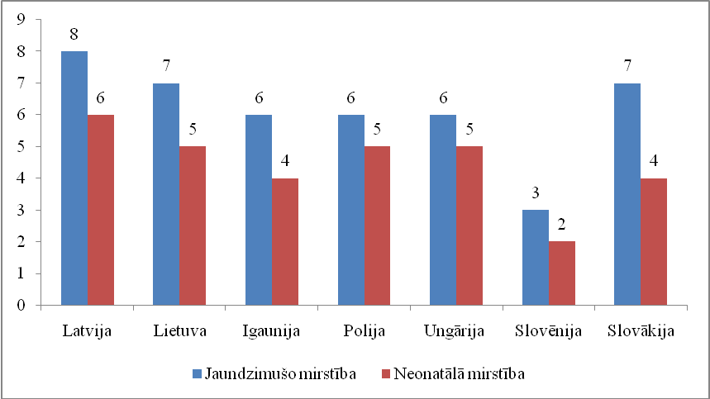

Iespējams, ka šāda situācija radusies dēļ nepietiekami koordinētas atsevišķu perinatālās aprūpes struktūrvienību un bērnu veselības aprūpes iestāžu, speciālistu un ģimenes ārstu darbības, kā rezultātā netiek nodrošināta kvalitatīva, operatīva un secīga dzemdību palīdzība grūtniecēm un jaundzimušajiem, kā arī bērnu veselības aprūpe. Tāpat iedzīvotājiem ir zems informētības un zināšanu līmenis jautājumos par seksuālo un reproduktīvo veselību, ģimenes plānošanu, grūtniecību, dzemdībām, jaundzimušā kopšanu un veselīgu dzīvesveidu. Lielā mērā zemais informētības un zināšanu līmenis atspoguļojas datos par iedzīvotāju profilaktisko aktivitāti. Profilaktiskajās apskatēs 2006.gadā tika atklāti tikai 0,8% slimnieki ar ļaundabīgajiem audzējiem.
Saslimstība ar tuberkulozi (gan incidences, gan prevalences rādītāji) Latvijai ir visaugstākie starp Austrumu un Centrālās Eiropas valstīm (skat. 4.attēlu). Jāatzīmē gan, ka Lietuvā ir augstākie mirstības rādītāji no tuberkulozes vai tās izraisītajām komplikācijām – 10,34 uz 100000 iedzīvotājiem 2005.gadā (Latvijā attiecīgi – 7,31, Igaunijā – 3,44, Polijā – 1,99, Ungārijā – 2,09, Slovēnijā – 0,7, bet Slovākijā – 0,87).
Tomēr jānorāda, ka kopš 1998.gada Latvijā tuberkulozes izplatība ir strauji samazinājusies no 96,4 gadījumiem uz 100 000 iedzīvotājiem līdz 50,0 gadījumiem uz 100 000 iedzīvotājiem 2006.gadā (skat. 5.attēlu).

4.attēls. Tuberkulozes prevalence un incidence (uz 100000 iedzīvotājiem) 2005.gadā (PVO datu bāze „Health for all”)
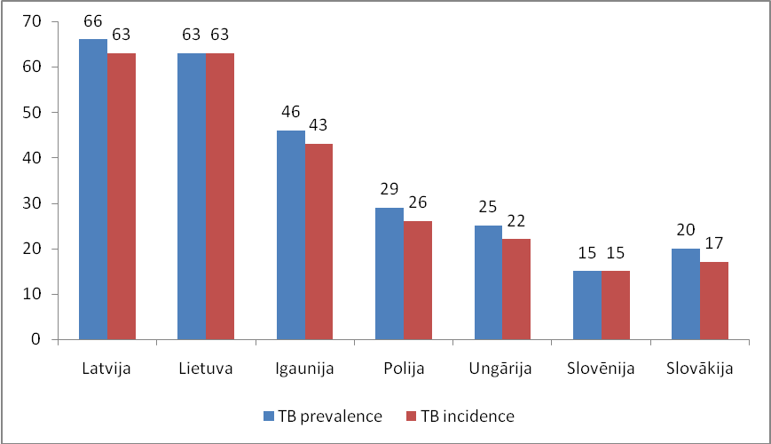

5.attēls. Tuberkulozes izplatība( uz 100 000 iedzīvotājiem) no 1985.-2005.gadam (PVO datu bāze „Health for all”)
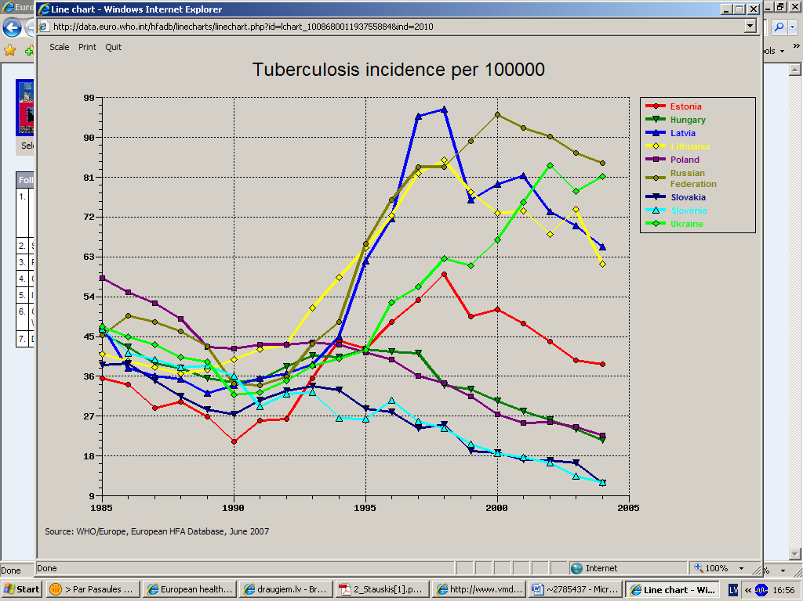

Analizējot veselības paradumus, jāsecina, ka Latvijā ir visaugstākais smēķējošo pusaudžu īpatsvars, kā arī pieaugušo vīriešu skaits, kuri lieto tabakas produktus. Smēķējošo sieviešu skaits Latvijā ir līdzīgs kā citās Austrumu un Centrālās Eiropas valstīs, kā arī absolūtā alkohola patēriņš būtiski neatšķiras no citām valstīm ar augstu alkohola patēriņa līmeni (skat. 6.attēlu).

6.attēls. Tabakas lietotāju īpatsvars un alkohola patēriņš, 2003.gads
(PVO datu bāze „Health for all”)
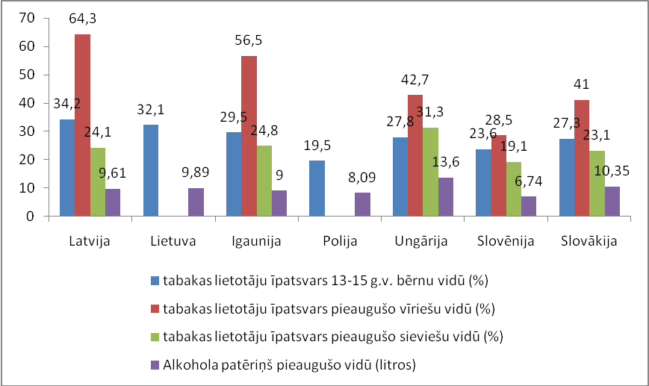

Satraucošs ir fakts, ka katru gadu Latvijā palielinās bērnu skaits, kuri pārmērīgi lieto alkoholu (2005.gadā – 658, 2006.gadā – 691). Šādas veselības paradumu tendences norāda uz nepietiekamiem profilakses pasākumiem. Vienlaicīgi kaitīgo veselības paradumu augsta izplatība un devianta uzvedība ir raksturīga sabiedrībām, kurās notiek krasas pārmaiņas sociālajā un politiskajā sfērā, kas raksturojas ar nedrošību par nākotni un neapmierinātību ar esošo situāciju.
Attiecībā uz transporta negadījumiem, jāsecina, ka visvairāk transporta negadījumos mirušo un cietušo personu uz 100 000 iedzīvotājiem ir Slovēnijā (951,28 2004.gadā), Latvija attiecīgi ir otrajā vietā – 299,72 (salīdzinājumā citās valstīs šis rādītājs 2004.gadā bija: Igaunijā – 225,67, Ungārijā – 290,39, Polijā – 182,32, Lietuvā – 250,73, Slovākijā – 219).
Atbilstoši Veselības obligātās apdrošināšanas valsts aģentūras datiem pie dārgākajām diagnozēm pēc kopējo izmaksu apjoma (izmaksu par pakalpojumu un pacientu iemaksas summa) pieskaitāmas tās diagnozes, kur ir liels stacionēšanas gadījumu skaits, piemēram, hroniska sirds išēmiskā slimība. Dārgās diagnozes ir arī diagnozes ar ilgu ārstēšanās periodu, piemēram, šizofrēnija (skat 2.tabulu).

Diagnozes nosaukums | Kopējās izmaksas Ls (2006.gads) | Stacionēšanas gadījumu skaits  (2006.gads)
Hroniska sirds išēmiska slimība | 11 576 781,12 | 17 114
Stenokardija | 5 792 588,34 | 9 468
Šizofrēnija | 4 978 436,78 | 5 606
Akūts miokarda infarkts | 4 107 911,23 | 5 314
Vienaugļa spontānas dzemdības | 2 732 271,60 | 14 185
Smadzeņu infarkts | 2 595 553,54 | 7 368
Spondiloze | 2 424 173,68 | 11 412
Neprecizēta mikroorganisma ierosināta pneimonija | 2 084 478,64 | 7 957
Žultsakmeņu slimība | 1 961 176,51 | 5 593
Krūts ļaundabīgs audzējs | 1 755 951,58 | 4 696
2.tabula. Dārgākās diagnozes pēc kopējo izmaksu apjoma (Veselības obligātās apdrošināšanas valsts aģentūras vēstis Nr.15 (2006))

- Kapitālie ieguldījumi un uzturēšanas izdevumi ārstniecības iestādēs.
Veselības aprūpes pakalpojuma tarifa formulā, kas noteikta Ministru kabineta 2006.gada 19.decembra noteikumos Nr.1046 „Veselības aprūpes organizēšanas un finansēšanas kārtība” ir paredzēti attīstības izdevumi, kas atsevišķiem pakalpojumiem nodrošina pilnīgu amortizācijas uzskaitījumu veidošanu, piemēram, vizuālā diagnostika, laboratorijas pakalpojumi utt. Līdzekļu trūkumu kapitālo ieguldījumu atjaunošanai ietekmē arī šo iekārtu neefektīvā izlietošana, kad veselības aprūpes pakalpojumu sniedzējs iegādājas iekārtu, bet ārstniecības iestādē nav pietiekami cilvēkresursi, kas varētu strādāt pie šīs iekārtas. Tādejādi iekārta tiek nodarbināta nepilnu laiku un tās apkalpošana ir dārga.
Ārstniecības iestādes neveic ekonomiskās efektivitātes izvērtējumu pirms ievērojamu finanšu līdzekļu ieguldīšanas, piemēram, slimnīcu operāciju bloka un uzņemšanas nodaļu renovācijā. Lai nodrošinātu sniegto pakalpojumu kvalitāti un izmaksu efektivitāti, vidējam ārstēto pacientu skaitam lokālajā daudzprofilu slimnīcā ir jābūt ne mazāk kā 5 000 līdz 7 000 un reģionālajā daudzprofilu slimnīcā ne mazāk kā 10 000 līdz 15 000 pacientu, operāciju skaitam, ko veic vienā operāciju zālē, ir jābūt ne mazākam kā 800 līdz 900 operācijas gadā un ārstniecības iestādei gadā jāveic ne mazāk ka 200 viena veida manipulācijas. Liela daļa stacionāro ārstniecības iestāžu Latvijā nevar sasniegt šādus rādītājus, jo slimnīcas apkalpes teritorijā ir mazs iedzīvotāju skaits, trūkst medicīniskā personāla un atbilstošu medicīnisko tehnoloģiju.

- Pakalpojumu apmaksas sistēma:
  - Stacionāro un ambulatoro veselības aprūpes pakalpojumu apmaksa:
Latvijā ģimenes ārstu darba apmaksa ir jaukta. Maksājums pēc pacientu skaita (kapitācijas nauda) ir tikai viens no ģimenes ārsta veiktā darba apmaksas komponentiem, un tas sastāda ap 45-50% no ģimenes ārsta ieņēmumiem no valsts budžeta līdzekļiem. Ģimenes ārsta aprūpē esošo pacientu skaits (reģistrēto skaits pie ģimenes ārsta) Latvijā svārstās no 300 līdz 3000. Apmaksas sistēma nevar ignorēt šo skaita atšķirību, jo ģimenes ārstu darba apjoms ir kardināli atšķirīgs. Pārējie ģimenes ārsta ieņēmumi sadalāmi 3 grupās: fiksētie maksājumi (maksājums praksei, maksājums par teritorijas iedzīvotāju blīvumu, maksājums par hronisko slimnieku aprūpi, maksājums par profilaktisko izmeklējumu saņēmušo pacientu), maksājumi par aktivitātēm (veiktās vakcinācijas, profilaktiskās apskates, citas manipulācijas atbilstoši ģimenes ārsta specialitātes aprakstam), pacienta iemaksu kompensācija par no pacientu iemaksām atbrīvotām kategorijām. Līdz ar to, ģimenes ārstu apmaksas modelis ir sabalansēts, kurā ir ņemti vērā gan kvalitatīvie, gan kvantitatīvie apmaksu noteicošie apmaksas faktori.
Arī speciālistu darba apmaksa ir jaukta. Agrākā maksājuma par katru apmeklējumu vietā, kas veicināja apmeklējumu skaita pieaugumu, ir ieviesta apmaksa par aprūpes epizodi, kas nav atkarīga no konkrētā slimnieka apmeklējumu skaita. Tas ir fiksēts maksājums par pacienta veselības problēmu risināšanu laika periodā līdz 30 dienām un uzskatāms par „samaksas par gadījumu” stacionāra veiktā darba apmaksā analogu. Bez tam speciālistiem apmaksā daļu no viņu veiktajām manipulācijām, kas nav iekļautas aprūpes epizodes tarifā. To speciālistu, kuri veic tikai izmeklējumus (laboratoriskos, vizuālās diagnostikas, endoskopiskos, funkcionālās diagnostikas), darbu apmaksā atbilstoši veikto manipulāciju tarifiem.
Slimnīcās veikto veselības aprūpes pakalpojumu apmaksas sistēma savā būtībā ir prospektīvo maksājumu veids. Apmaksas modelī ņemts vērā slimnīcu profils, ārstniecības personāla un medicīnisko tehnoloģiju nodrošinājums, pacientu veselības stāvoklis u.c. Stacionāro pakalpojumu apmaksā pielieto šādus veidus:
- maksājums pēc gultu dienām sastāda līdz 10% no hospitalizācijas gadījumu skaita un tiek piemērots specializētajām slimnīcām (psihiatriskajām, paliatīvās aprūpes, rehabilitācijas);
- maksājums pēc gultu dienām un veiktajām manipulācijām sastāda līdz 40% no visiem hospitalizācijas gadījumiem. Pie šī apmaksas veida pēc noteikta slimnīcā pavadītā laika gultas dienas tarifs tiek samazināts līdz 70% no noteiktā;
- „samaksa par gadījumu”(DRG analogs) – fiksēts tarifs par noteiktas diagnozes vai diagnožu grupas slimnieku ārstēšanu sastāda līdz 50% no visiem hospitalizācijas gadījumiem.
6.2. veselības aprūpes pakalpojumu tarifu aprēķināšana:
Latvijā veselības aprūpes pakalpojuma tarifi netiek aprēķināti, pamatojoties uz jaudām. Atbilstoši veselības aprūpes organizēšanas un finansēšanas kārtībai (2006.gada 19.decembra Ministru kabineta noteikumi Nr.1046), aprēķinot veselības aprūpes pakalpojumu tarifu, izmanto ārstniecības iestāžu vidējās izmaksas atbilstoši ārstniecības iestāžu sniegtajiem pārskatiem triju iepriekšējo kalendāra gadu periodā. Piemēram, „samaksas par gadījumu” tarifa aprēķinā tiek izmantotas lokālo daudzprofilu slimnīcu vidējās izmaksas, bet ne to jaudas. Šajā aprēķina veidā ir ņemts vēra arī efektivitātes kritērijs, jo minētājā slimnīcu grupā „gadījumu samaksā” iekļauto pakalpojumu izmaksas ir mazākās starp pakalpojumu sniedzējiem.
6.3. Līdzmaksājumi par veselības aprūpes pakalpojumiem:
Norma par pacienta atbrīvošanu no pacienta iemaksas, saņemot ambulatoro vai stacionāro medicīnisko palīdzību, kuru ārstējošais ārsts traktē kā neatliekamu, tika atcelta ar Ministru kabineta 2004.gada 21.decembra noteikumiem Nr.1036 „Veselības aprūpes organizēšanas un finansēšanas kārtība” un ir spēkā arī pašlaik. Neatliekamās medicīniskās palīdzības gadījumā, kuru sniedz neatliekamās medicīniskās palīdzības brigādes, pacienta iemaksa nekad nav pastāvējusi. Ja neatliekamās medicīniskās palīdzības brigādes izsaukums ir nepamatots, pacients apmaksā pilnu izsaukuma cenu atbilstoši apstiprinātam cenrādim. Tomēr, neatliekamās medicīniskās palīdzības pakalpojumu izmantošanu veicina tas, ka neatliekamās medicīniskās palīdzības brigādes sastāvā obligāti ir jābūt ne mazāk kā divām ārstniecības personām (neatliekamajā medicīniskajā palīdzībā sertificētam ārstam vai ārsta palīgam un medicīnas māsai), kas var sniegt medicīnisko palīdzību vai konsultāciju izsaukuma vietā, līdz ar to iedzīvotājam nav jāvēršas pie ģimenes ārsta vai speciālista, kam ir noteikts pieņemšanas laiks.
6.4. Farmaceitisko produktu apgāde:
Ministru kabineta 2006.gada 19.decembra noteikumi Nr.1046 „Veselības aprūpes organizēšanas un finansēšanas kārtība” paredz prasības zāļu centralizēto iepirkumu veikšanai, nosakot tās zāles un medicīniskās ierīces, kuras ārstniecības iestāžu vajadzībām tiek iepirktas centralizēti. Daļu no šīm zālēm (15 nosaukumi) iepērk un apmaksā Veselības obligātās apdrošināšanas valsts aģentūra, daļu (353 nosaukumi) šī aģentūra pēc ārstniecības iestāžu pasūtījumiem tikai iepērk. Pašreiz notiek darbs pie vienota zāļu saraksta izveidošanas slimnīcās. Zāļu sarakstā (sadalīts pa slimību profiliem) tiek iekļauti tikai uz zinātniskajiem pierādījumiem balstīti ārstniecības līdzekļi, kas nodrošinās izmaksu efektīvu finansu resursu izmantošanu slimnīcās, ka arī būtiski palielinās centralizēto iepirkumu apjomu.
Tā kā kopš 2005.gada lielākajā daļā zāļu centralizēto iepirkumu Veselības obligātās apdrošināšanas valsts aģentūra ir konkursa rīkotājs, bet maksātāja ir ārstniecības iestāde, samazinājies valsts budžeta finansējums centralizēto iepirkumu apakšprogrammā (no šīs apakšprogrammas tiek apmaksāts Imunizācijas valsts programmā paredzēto vakcīnu, kā arī fenilketonūrijas pacientiem paredzēto preparātu iepirkums). Tādējādi var rasties iespaids, ka centralizēto iepirkumu apjoms ir sarucis.

Medikamentu centralizētie iepirkumi līdz 01.01.2005. | Medikamentu centralizētie iepirkumi pēc 01.01.2005.
Augšanas hormona un augšanas hormona inhibitoru (kavētāju) preparāti | Iekļauts kompensējamo zāļu sarakstā
Asins koagulācijas (reces) faktoru preparāti | Iekļauts kompensējamo zāļu sarakstā
Medikamenti onkoloģisko un hematoloģisko slimību ārstēšanai | Iekļauts kompensējamo zāļu sarakstā
Hemodialīzē un transplantācijā lietojamie medikamenti un ierīces | Iekļauts kompensējamo zāļu sarakstā
Prettuberkulozes līdzekļi | Iekļauts pakalpojuma cenā (iepērk par ārstniecības iestādes līdzekļiem)
Kardioķirurģijā lietojamās medicīniskās ierīces
Medikamenti HIV/AIDS ārstēšanai
Imūnbioloģiskie preparāti (piemēram, pretdifterijas serums)
Vakcīnas | Iepērk centralizēti
Ārstnieciskais uzturs fenilketonūrijas (organisma nespēja šķelt aminoskābi fenilalanīnu) slimniekiem | Iepērk centralizēti
3.tabula. Medikamentu centralizētie iepirkumi līdz 01.01.2005. un pēc 01.01.2005.

Zāļu centralizēto iepirkumu sistēmas reorganizācijas iemesli:
- iepirkumu apjoms tika plānots, pamatojoties uz piešķirto finansējumu (parasti nepietiekams) nevis pacientu skaitu;
- nepilnīga tehniskā specifikācija;
- nepilnīga atskaišu sistēma;
- neskaidri pretendentu vērtēšanas kritēriji;
- netika izmantota zāļu ekonomiskā novērtēšana.

Tā kā lielākajā daļā centralizēto iepirkumu maksātājs ir ārstniecības iestāde, tiek likts uzsvars uz ārstniecības iestādes atbildību zāļu un līdzekļu apjoma plānošanā un racionālā izlietošanā.
Pamatojums tam, ka daļa zāļu, kas agrāk tika iepirktas centralizēti, tika iekļautas kompensējamo zāļu sarakstā, ir šāds:
- kompensējamo zāļu sarakstā zāles tiek iekļautas, pamatojoties uz izmaksu efektivitātes analīzes rezultātiem, fiksējot iespējami zemu cenu;
- iespējama precīza zāļu un finansējuma izlietojuma uzskaites sistēma, kā arī operatīvas informācijas ieguves un plānošanas iespēja;
- ambulatori lietojamas zāles, iekļaujot kompensējamo zāļu sarakstā, izraksta ģimenes ārsts vai speciālists ambulatorā apmeklējuma laikā, izņemot stacionāra apmeklējumu.

Misijas ieteikumi un priekšlikumi par iespējām īstenot misijas ieteikumus:
1.Misijas ieteikums:
Veicināt sektora racionalizācijas plāna izpildi un samazināt slimnīcu, nodaļu un gultu skaitu līdz salīdzināmi mazo valstu (piem., Slovēnijas) līmenim. Pasaules Banka uzskata, ka slimnīcu un gultu skaita samazināšana neietekmēs veselības aprūpes pieejamību (piemēram, slēgt dzemdību nodaļas, kurās notiek mazāk nekā 400 dzemdības gadā; jānodrošina pacientu mājas aprūpe, dienas ķirurģija).

Priekšlikumi par iespēju īstenot ieteikumu:
Ambulatorās un stacionārās veselības aprūpes pakalpojumu sniedzēju attīstības programma un tās ieviešanas plāns 2005.-2010.gadam paredz samazināt kopējo gultu skaitu un izvietojumu. Struktūrplāna ieviešana tiek veicināta, apgūstot Eiropas Savienības fondu līdzekļus, jo finansējuma piešķiršanai ir izvirzīti kritēriji, kas veicinās stacionāros veselības aprūpes pakalpojumus attīstīt tikai tajās slimnīcās, kur tos sniedz pietiekamā apjomā, lai nodrošinātu pakalpojumu atbilstošu kvalitāti, izmaksu efektivitāti un veicinātu racionālu cilvēkresursu plānojumu un attīstību. Izvirzītie projektu vērtēšanas kritēriji ir šādi:
- Ārstniecības iestāde atbilstoši slimnīcas statusam nodrošina nepieciešamās ārstu speciālistu diennakts dežūras (lielākā daļa lokālo daudzprofilu slimnīcu atbilstoši Ambulatorās un stacionārās veselības aprūpes pakalpojumu sniedzēju attīstības programmā noteiktajam nevar nodrošināt 24 stundu medicīnisko palīdzību vienlaicīgi internajā medicīnā, ķirurģijā, ginekoloģijā, anestezioloģijā un reanimatoloģijā);
- Ārstniecības profilā vai profilos, kurus paredzēts attīstīt ir ne mazāk kā 30 gultas ar vidējo noslodzi 85%;
- Lai attīstītu ķirurģijas profilu, operāciju skaitam, ko veic vienā operāciju zālē, ir jābūt ne mazākam kā 800 līdz 900 operācijas gadā;
- Lai attīstītu dzemdībpalīdzību, ārstniecības iestādei jāsniedz dzemdībpalīdzība ne mazāk kā 300 dzemdības gadā.
Atbilstoši Somijas ekspertu sniegtajiem priekšlikumiem Latvijā kopā būtu nepieciešamas 11 450 gultas, no kurām 4580 akūtās palīdzības gultas (2 gultas uz 1000 iedzīvotājiem), 1145 augsti specializētās jeb terciārās aprūpes gultas (0,5 gultas uz 1000 iedzīvotājiem) un 5725 sekundārās plānveida aprūpes (tajā skatā psihiatrijas un rehabilitācijas) gultas (2,5 gultas uz 1000 iedzīvotājiem). Izstrādājot Ambulatorās un stacionārās veselības aprūpes pakalpojumu sniedzēju attīstības programmu nākošajam plānošanas periodam, 2011.-2016.gadam, stacionāro veselības aprūpes pakalpojumu plānošana tiks balstīta uz minētajām rekomendācijām.
Tomēr plānojot stacionāro veselības aprūpes pakalpojumu attīstību, kā rezultātā tiks samazināts stacionāro gultu skaits, vienlaicīgi ir jānodrošina ārstniecības procesa nepārtrauktība un sadarbībā ar pašvaldībām jāattīsta mājas aprūpe, māsu aprūpe, sociālās aprūpes pakalpojumi utt.
Attiecībā uz cilvēkresursu produktivitātes analīzi un iespēju attīstīt personāla mobilitātes iespējas, atbilstoši programmā „Cilvēkresursu attīstība veselības aprūpē 2006.-2015.gadam”, kas apstiprināta ar Ministru kabineta 2006.gada 6.novembra rīkojumu Nr.870, noteiktajam ir paredzēts līdz 2007.gadam izstrādāt valstī vienotu veselības aprūpes nozarē nodarbināto cilvēkresursu plānošanas metodiku (gultu skaita, pacientu skaita un minimālā ārstniecības personu skaita attiecības aprēķināšanas kārtību stacionārajām veselības aprūpes iestādēm), izstrādāt un apstiprināt metodiku pacientu aprūpes līmeņiem (amatu skaita aprēķināšana stacionārajām veselības aprūpes iestādēm), kā arī noteikt (samazināt) pamatspecialitātes un papildspecialitātes māsu profesijā, lai veicināt māsu brīvu kustību darba tirgū.

Turpmākās darbības virzieni:
- Turpināt Ambulatorās un stacionārās veselības aprūpes pakalpojumu sniedzēju attīstības programmas ieviešanu un samazināt stacionāro ārstniecības gultu skaitu, attīstīt ambulatoros veselības aprūpes, mājas aprūpes un sociālos pakalpojumus;
- Izveidot uz rezultātu un kvalitāti vērstu veselības aprūpes sistēmu, vienlaicīgi pilnveidojot veselības aprūpes pakalpojumu apmaksas sistēmu;
- Izvērtēt sniegto veselības aprūpes pakalpojumu izmaksu efektivitāti, tai skaitā, nodrošinot ekonomiskās efektivitātes izvērtējumu valsts ieguldījumiem;
- Uzlabot informācijas pieejamību sabiedrībai par veselības aprūpi, tai skaitā, veidojot publiski pieejamu ārstniecības iestāžu darbības rādītāju novērtējumu pēc vienotiem kritērijiem.

2.Misijas ieteikums:
Veikt veselības aprūpes iestādēs strādājošā personāla produktivitātes analīzi un Veselības ministrijas funkcionālu analīzi, lai noskaidrotu nepieciešamo personāla skaitu.

Priekšlikumi par iespēju īstenot ieteikumu:
Īstenojot programmu „Cilvēkresursu attīstība veselības aprūpē 2006.-2015.gadam” ir paredzēts izstrādāt metodiskus norādījumus, pēc kuriem varēs noteikt pacientu aprūpes līmeņus un atbilstoši tam izstrādāt plānu nepieciešamajam cilvēkresursu skaitam veselības aprūpē, kā arī veikt ikgadēju cilvēkresursu izvietojuma un plānojuma monitoringu. Lai attīstītu māsu profesionālo mobilitāti, pamatnostādnes paredz noteikt pamatspecialitātes māsas profesijā, kurām attiecīgi būtu pakārtotas apakšspecialitātes un papildspecialitātes.
Kā jau minēts sadaļā par situācijas analīzi, Veselības ministrijā ir veikts funkcionālais audits, lai noskaidrotu ministrijas organizatoriskās struktūras piemērotību uzdoto funkciju īstenošanai, tai skaitā, lai noskaidrotu nepieciešamo personāla skaitu. Lai gan jaunizveidotajā ministrijas struktūrā nav samazināts štata vienību skaits, ir veiktas būtiskas izmaiņas ministrijas darba organizācijā.
Pēc jaunās ministrijas struktūras izveidošanas būtu jāpilnveido personāla darbības novērtēšanas sistēma, lai pārskatot, piemēram, pirmajā pusgadā sasniegtos rezultātus, varētu izvērtēt, kurās struktūrvienībās ir nepieciešams samazināt un kurās palielināt štata vienības. Vienlaicīgi ar nepieciešamā personāla plānošanu ir nepieciešams izvērtēt atalgojuma sistēmu, it sevišķi vecākajiem referentiem, jo pretendentiem izvirzāmās prasības ir augstas, ir liels darba apjoms un salīdzinoši zems atalgojums.

Turpmākās darbības virzieni:
- Turpināt ieviest programmu „Cilvēkresursu attīstība veselības aprūpē 2006.-2015.gadam”;
- Noteikt minimālās prasības ārstniecības iestādēm par nepieciešamo medicīnisko personālu;
- Nepieciešams noteikt ārstu speciālistu darbības novērtēšanas kvalitātes rādītājus (piemēram, kāds ir viena veida manipulāciju minimālais apjoms gadā, kas jāveic speciālistam, lai nodrošinātu sniegto pakalpojumu kvalitāti) un ieviest šādu darbības izvērtēšanas sistēmu gan ambulatorajā, gan stacionārajā veselības aprūpē;
- Izstrādāt un pielietot metodiku pacientu aprūpes līmeņa noteikšanai;
- Noteikt pamatspecialitātes un papildspecialitātes māsas profesijā;
- Izstrādāt vadlīnijas ārstniecības personu pārkvalifikācijai;
- Pilnveidot Veselības ministrijas darbinieku darbības novērtēšanas sistēmu;
- Pēc sasniegtajiem rezultātiem atkārtoti izvērtēt Veselības ministrijā nepieciešamo darbinieku skaitu un sadalījumu pa struktūrvienībām.

3.Misijas ieteikums:
Slimnīcās jāievieš strikti budžeta ierobežojumi ar stingru apjoma, cenas un deficīta kontroli.

Priekšlikumi par iespēju īstenot ieteikumu:
Tā kā slimnīcas pamatā ir komercsabiedrības, tad priekšlikumu par slimnīcu ienākumu samazinājumu nevar atbalstīt. Savukārt, ja priekšlikums ir par pieejamo finanšu resursu racionālu izmantošanu, tad Ambulatorās un stacionārās veselības aprūpes pakalpojumu sniedzēju attīstības programmas ieviešanas rezultātā notiek slimnīcu pārprofilēšana, slimnīcu apvienošana un to skaita samazināšana. Kopumā tas samazina izdevumus un paaugstina slimnīcās izmantoto resursu izmaksu efektivitāti.
Ņemot vērā to, ka no visiem veselības aprūpes pakalpojumu apmaksai paredzētajiem valsts līdzekļiem 2006.gadā 58,39% tika tērēti stacionāro veselības aprūpes pakalpojumu apmaksai, ir nepieciešams turpināt ieviest Ambulatorās un stacionārās veselības aprūpes pakalpojumu sniedzēju attīstības programmu, samazināt stacionāro ārstniecības iestāžu skaitu un gultu skaitu, vienlaicīgi attīstot ambulatoro veselības aprūpi un mājas aprūpi.
Attiecībā uz priekšlikumu samazināt tarifa pamatlielumu, ja palielinās sniegto pakalpojumu apjoms, un maksāt tikai 95% no sniegtajiem pakalpojumiem, jānorāda, ka Ministru kabineta 2006.gada 19.decembra noteikumos Nr.1046 „Veselības aprūpes organizēšanas un finansēšanas kārtība” ir noteikts:
- Ja veselības aprūpes pakalpojumu sniedzējs nesasniedz vai pārsniedz plānoto gada finanšu apmēru ne vairāk kā 5 % robežās no plānotā gada finanšu apmēra, Veselības obligātās apdrošināšanas valsts aģentūra samaksā pakalpojumu sniedzējam visu paredzēto gada finanšu apmēru;
- Ja veselības aprūpes pakalpojumu sniedzējs pārsniedz plānoto gada finanšu apmēru par vairāk nekā 5 %, Veselības obligātās apdrošināšanas valsts aģentūra samaksā veselības aprūpes pakalpojumu sniedzējam 25 % no pārsniegtās summas.
Attiecībā uz priekšlikumu par investīciju plānošanu, investīciju piesaistei turpmāk tiks izmantots Eiropas Savienības struktūrfondu finansējums, savukārt Latvijas valsts nodrošinās projekta līdzfinansējumu un iespēju robežās piesaistīs alternatīvus finanšu avotus projektu ieviešanas nodrošināšanai. Jomas, kurās tiks izmantoti Eiropas struktūrfondu finansētie projekti, mērķa grupas, kā arī paredzamais iznākums un sasniedzamie rādītāji noteikti Nacionālajā stratēģiskajā ietvardokumentā un darbības programmās, bet finansējuma apjoms katrai aktivitātei tiks noteikts darbības programmas papildinājumā.
Tā piemēram 3.darbības programmas „Infrastruktūra un pakalpojumi” aktivitātes „Stacionārās veselības aprūpes pakalpojumu sniedzēju attīstība” mērķis ir nodrošināt stacionāro veselības aprūpes pakalpojumu sniedzēju tīkla optimizāciju, paaugstinot veselības aprūpes pakalpojuma kvalitāti un slimnieku ārstēšanai nepieciešamo medicīnisko ierīču izmantošanas uzlabošanu un koncentrāciju. Tas nozīmē, ka turpmākajos gados paredzēta tikai pacientu ārstēšanas vides un medicīnas personāla darba vides sakārtošana, savukārt tehnoloģiju iegāde būs paša veselības aprūpes pakalpojuma sniedzēja atbildība, bet valsts investīcijas tiks novirzītas tikai tādu tehnoloģiju iegādei, kuru izmaksu efektivitāte tiek iepriekš izvērtēta un nodrošināts attiecīgais personāls (angiogrāfi, lineārie paātrinātāji utml.). Investīcijas, pirmkārt, tiks piesaistītas t.s. lielajām jeb reģionālām daudzprofilu slimnīcām un tikai pēc tam attiecīgi nodrošinātas lokālās daudzprofilu slimnīcas. Šāda pieeja nodrošina investīciju koncentrāciju lielākos „centros” ar mērķi sniegt augsti kvalificētus veselības aprūpes pakalpojumus iedzīvotājiem.
Attiecībā uz priekšlikumu nodrošināt finansiālu atbalstu un vienlīdzīgu pieeju pakalpojumiem, Veselības obligātās apdrošināšanas valsts aģentūra ar 2007.gada 22.jūnija rīkojumu Nr.124 ir izveidojusi darba grupu, kuras darbības mērķis ir nodrošināt veselības aprūpes finansēšanas modeļa izvērtēšanu un attīstības stratēģijas izstrādi.

Turpmākās darbības virzieni:
- Turpināt Ambulatorās un stacionārās veselības aprūpes pakalpojumu sniedzēju attīstības programmas ieviešanu un samazināt stacionāro ārstniecības gultu skaitu un vidējo ārstēšanās ilgumu stacionārā, panākt racionālu medicīnisko tehnoloģiju izvietojumu, attīstīt ambulatoros veselības aprūpes un mājas aprūpes pakalpojumus;
- Izveidot uz rezultātu un kvalitāti vērstu veselības aprūpes sistēmu, vienlaicīgi pilnveidojot veselības aprūpes pakalpojumu apmaksas sistēmu;
- Svītrot normu, kas nosaka, ka Veselības obligātās apdrošināšanas valsts aģentūra var samaksāt veselības aprūpes pakalpojumu sniedzējam 25 % no gadā plānotā finanšu apmēra pārsniegtās summas.

4.Misijas ieteikums:
Primārās veselības aprūpes sniedzējiem jāmaksā, pamatojoties uz izpildījuma kvalitāti (nevis apmeklējumu skaitu) un nosūtījumiem pie speciālistiem, bet maksājumi slimnīcām jāparedz, pamatojoties uz visefektīvāko slimnīcu izmaksām par vienību, kas noteiktas izmaksu analīzē, kā arī jāizvērtē iespēja legalizēt neformālos maksājumus veselības aprūpē.

Priekšlikumi par iespēju īstenot ieteikumu:
Pacientu iemaksas apjoms un kārtība ambulatorajā veselības aprūpē ir – 0,50 Ls par ģimenes ārsta apmeklējumu, 2,00 Ls par ģimenes ārsta mājas vizīti, Ls 2,00 par speciālista apmeklējumu. Par ambulatori veiktām operācijām un izmeklējumiem maksā pēc Ministru kabineta apstiprināta cenrāža. Sociālās un medicīniskās iedzīvotāju kategorijas, kuras nemaksā pacienta iemaksas, nosaka Ministru kabinets.
Ja analizē ģimenes ārstu apmaksas modeli kopumā, tad var piekrist, ka ir jāmeklē veidi modeļa „vienkāršošanai”. Jāņem vērā, ka ģimenes ārstu un ambulatoro pakalpojumu apmaksas modelis pēdējo gadu laikā Latvijā ir mainījies vairākkārt. Sasteigti lēmumi apmaksas nosacījumu maiņai var izraisīt situācijas pasliktināšanos, pazeminot ambulatoro veselības aprūpes pakalpojumu pieejamību un kvalitāti.
Posms, kad lielāko daļu speciālistu pakalpojumu apmaksā no ģimenes ārsta kapitācijas naudas („Fonda turēšanas” princips) Latvijas ambulatoro pakalpojumu apmaksas sistēmā ir bijis no 2000.-2003. gadam. Kā rāda pieredze, augstāk minētajam apmaksas modelim ir kā negatīvās, tā pozitīvās puses. Latvijas gadījumā „Fonda turēšanas” princips izraisīja iedzīvotāju neapmierinātību par ierobežotu pieejamību speciālistiem. Pašreizējā ambulatoro pakalpojumu apmaksas sistēma ir veidota kā „jaukts” modelis, kurā ir saglabāts sekundārās veselības aprūpes pakalpojumu finansējuma fonds ģimenes ārsta kompetences I līmeņa diagnožu konsultāciju un izmeklējumu apmaksai.
Ministru kabineta 2006.gada 19.decembra noteikumi Nr.1046 „Veselības aprūpes organizēšanas un finansēšanas kārtība” (noteikumu 66.punkts) nosaka, ka ģimenes ārsta gada darbības novērtējuma mainīgo maksājumu aprēķina, pamatojoties uz ģimenes ārsta gada darbības rādītāju izvērtējumu, izmantojot šādus kvalitātes rādītājus:
- pieaugušo pacientu aptvere;
- bērnu profilaktisko apskašu aptvere;
- vakcinācijas aptvere bērniem;
- glikolizētā hemoglobīna izmeklējumi 2.tipa cukura diabēta slimniekiem;
- neatliekamās medicīniskās palīdzības brigāžu izbraukumi pie bronhiālās astmas un primārās hipertensijas slimniekiem.
Veselības obligātās apdrošināšanas valsts aģentūra apkopo vadības informācijas sistēmā ievadīto informāciju par katram pacientam gada laikā sniegtajiem veselības aprūpes pakalpojumiem un aprēķina ģimenes ārstam izmaksājamo naudas summu par sasniegtajiem kvalitātes rādītājiem.
Stacionārajā veselības aprūpē, lai noteiktu (izrēķinātu) tarifu, kas balstīts uz visefektīvākās slimnīcas (nodaļas) darbības reālajām izmaksām, tiek veikta izmaksu analīze. Veselības obligātās apdrošināšana valsts aģentūra pastāvīgi realizē projektus slimnīcās ar mērķi veikt pakalpojumu izmaksu detalizētu analīzi. Pašreiz Veselības ministrija analizē iespējas izveidot „References centrus” slimnīcās, kuras pielieto visefektīvākās saimnieciskās darbības metodes. References centros noteiktās pakalpojumu izmaksas būtu pamats veselības aprūpes pakalpojumu tarifu aprēķiniem.
Nelegālo maksājumu jautājums ir aktuāls pašreizējā veselības aprūpes situācijā. Masu medijos parādās dažādi pieņēmumi par to lielumu kopējā veselības aprūpes ieņēmumu struktūrā. Lai risinātu jautājumu par „pateicību” maksājumiem veselības aprūpē, ar Veselības ministra rīkojumu tika izveidota darba grupa, kuras sastāvā iekļauti Veselības ministrijas, Finanšu ministrijas un Valsts ieņēmumu dienesta pārstāvji. Darba grupai līdz 2007.gada 10.jūlijam bija jāsagatavo informatīvs ziņojums, norādot konkrētus priekšlikumus par pacientu „pateicības” maksājumu ierobežošanu. Darba grupa izvirzīja šādus secinājumus un risinājuma veidus:
1. Virzīt apstiprināšanai Saeimā grozījumus Latvijas Administratīvo pārkāpumu kodeksā, kas paredz, ka atbildība iestājas, ja konstatē prettiesisku materiālu vērtību, mantiska vai citāda rakstura labumu saņemšanu par ārstniecības pakalpojuma sniegšanu;
2. Panākt ārstniecības personu algu straujāku palielinājumu;
3. Informēt ārstniecības personas, par likumā noteikto pienākumu – iesniegt aizpildītas iedzīvotāju ienākumu deklarācijas likumā „Par iedzīvotāju ienākuma nodokli” noteiktajos gadījumos un atbildību, kas iestājas par tās neiesniegšanu;
4. Sniegt informāciju pacientiem par iepriekšējā kalendārā gadā saņemto veselības aprūpes pakalpojumu, ko apmaksā no valsts budžeta līdzekļiem, apjomu naudas izteiksmē;
5. Palielināt pacientu tiešos maksājumus (Ministru kabineta noteikto pacienta iemaksu palielināšana, atsevišķu veselības aprūpes pakalpojumu pacientu līdzmaksājumu 50% apmērā ieviešana (šobrīd pastāv endoprotezēšanas gadījumā)), no pacienta iemaksas atbrīvoto kategoriju samazināšana (par trūcīgajiem maksā pašvaldība));
6. Noteikt, ka maksas veselības aprūpes pakalpojumus ārstniecības iestādē (ārpus ārstniecības iestādes maksas pakalpojumiem) var sniegt ārstniecības persona, kura ir reģistrējusi praksi un kurai ir līgums ar ārstniecības iestādi par telpu un aparatūras nomu;
7. Paplašināt privātā sektora lomu veselības aprūpē;
8. Sniegt informāciju par patiesajām ārstniecības personu algām (ar piemaksām) un darbā pavadītajām stundām;
9. Celt ārstniecības personu prestižu, veidojot informatīvas kampaņas.
Darba grupai turpmāk nepieciešams strādāt pie jautājuma par pacientu „pateicības” maksājumu, kas tiek pasniegti kā lietas, maksimālā apjoma noteikšanas, kā arī samaksu par ārstniecības personas izvēli. Jautājumā par ārstniecības personas izvēli ir jādomā par konkrētu kritēriju izstrādi, paraugnolikumiem un tamlīdzīgi, lai sistēma būt pilnīgi skaidra, caurskatāma un kontrolējama, jo pretējā gadījumā tas var izrādīties kā viens no pasākumiem pacientu neoficiālo maksājumu legalizēšanai, kas ir pretrunā ar darba grupas darbības mērķi.

Turpmākās darbības virzieni:
- Nepieciešams vienkāršot ģimenes ārsta sniegto pakalpojumu apmaksas modeli;
- Nepieciešams paplašināt ģimenes ārsta darbības novērtēšanas kvalitātes rādītājus un ieviest šādu darbības izvērtēšanas sistēmu arī stacionārajā veselības aprūpē;
- Izveidot uz rezultātu un kvalitāti vērstu veselības aprūpes sistēmu, pilnveidot veselības aprūpes samaksas sistēmu un pakalpojumu tarifu veidošanas principus, analizēt un publicēt informāciju par ārstniecības iestāžu sniegto pakalpojumu izmaksām, sevišķu vērību pievēršot lielākajām un zemākajām izmaksām par analoģisku gadījumu ārstēšanu;
- Veikt sabiedrības informēšanu par krāpšanas un korupcijas negatīvajām sekām veselības aprūpē;
- Veikt aptauju par situāciju ar „pateicībām” ārstniecības personām.

5.Misijas ieteikums:
Jāpārskata atbrīvojumu politika.

Priekšlikumi par iespēju īstenot ieteikumu:
No pacienta iemaksas atbrīvoto kategoriju noteikšanu ir jāvērtē kopējās veselības aprūpes finansēšanas un apmaksas sistēmas kontekstā. Šis jautājums tiks izvērtēts iepriekšminētajā ar Veselības obligātās apdrošināšanas valsts aģentūras 2007.gada 22.jūnija rīkojumu Nr.124 izveidotajā darba grupā, kuras darbības mērķis ir nodrošināt veselības aprūpes finansēšanas modeļa izvērtēšanu un attīstības stratēģijas izstrādi.
Saskaņā ar Ministru kabineta 2006.gada 19.decembra noteikumiem Nr.1046 „Veselības aprūpes organizēšanas un finansēšanas kārtība” iedzīvotāju kategorijas, kas ir atbrīvotas no pacientu iemaksas, tiek noteiktas, pamatojoties uz iedzīvotāja sociālo statusu (piemēram, bērni vecumā līdz 18 gadiem, trūcīgās personas, valsts sociālās aprūpes centru un pašvaldību pansionātu (centru) aprūpē esošās personas) un pamatojoties uz noteiktu veselības stāvokli (piemēram, tuberkulozes slimnieki un pacienti, kuriem veic izmeklējumus tuberkulozes noteikšanai, psihiski slimas personas, saņemot psihiatrisko ārstēšanu, personas, kuras saņem veselības aprūpes pakalpojumus atsevišķu infekcijas slimību gadījumos). Turpmāk būtu nepieciešams izvērtēt iespēju atteikties no pacientu iemaksas atbrīvojamās kategorijas noteikšanas, pamatojoties uz sociāliem indikatoriem, un veselības aprūpes sistēmas finansēšanas sistēmu organizēt tā, ka pacientu iemaksu maksā visi pacienti, bet šī iemaksa varētu būt mazāka atsevišķām iedzīvotāju grupām. Savukārt, ja pacients, saņemot veselības aprūpes pakalpojumus nevar samaksāt pacienta iemaksu sociālu iemeslu dēļ, tad attiecīgie sociālie izdevumi būtu jāsedz pašvaldībai. Šajā gadījumā ir nepieciešams izvērtēt ietekmi uz sociālajai palīdzībai paredzēto valsts budžetu un pašvaldību budžetiem.
Kā arī, pārskatot pacientu iemaksu un atbrīvojumu no pacientu iemaksām kārtību, jāņem vērā, ka pacienta iemaksas pamatbūtība ir bremzēt pārmērīgu (nevajadzīgu) pakalpojumu patēriņu un būt kā līdzfinansējumam par pakalpojumu. Līdz ar to pacienta iemaksai ir jābūt lielākai dārgajiem izmeklējumiem, bet tiem pakalpojumiem, kuru pieejamību un attīstību nepieciešams uzlabot, piemēram, infekcijas slimības, psihiatriskās slimības, ambulatorie veselības aprūpes pakalpojumi, pacientu iemaksai ir jābūt mazākai.

Turpmākās darbības virzieni:
- Palielināt finansējumu veselības aprūpei no iekšzemes kopprodukta atbilstoši vidējiem „jauno” Eiropas Savienības dalībvalstu rādītājiem;
- Pārskatīt pacientu iemaksu un atbrīvojumu no pacientu iemaksām kārtību;
- Pārskatīt pacientu iemaksas slimību grupām un pakalpojumiem;
- Izvērtēt iespējas noteikt, ka pacienta iemaksa nav apdrošināma apdrošināšanas sabiedrībās;
- Lai nodrošinātu pakalpojumu pieejamību veselības aprūpē ieviest telekonsultācijas, attīstīt ģimenes ārstu dienestu (dežūrārsti primārajā veselības aprūpē).

Veselības ministrs I.Eglītis
Veselības ministrs | Valsts sekretārs | Juridiskā dienesta vadītājs | Par kontroli atbildīgā amatpersona | Atbildīgā amatpersona
I.Eglītis | A.Ploriņš | M.Abaroniņš | E.Zorgevica – Prāma | K.Kļaviņa
05.02.2008. 15:21
6 704

K.Kļaviņa

7876095,

kristine.klavina@vm.gov.lv

